**ИЗ ОПЫТА СОЗДАНИЯ ЭКСПОЗИЦИИ**

**«АЛБАЗИН – ДРЕВНЯЯ СТОЛИЦА ПРИАМУРЬЯ»**

**Коваленко Елена Викторовна**

Амурский областной краеведческий музей

им. Г.С. Новикова-Даурского

г. Благовещенск

Сегодня музейная экспозиция меняется в соответствии с социокультурными потребностями современного общества. Её отличает динамика, которая выражается в привлечении новейших проекционных технологий и в широте интерпретаций экспозиционных тем. Построение современной экспозиции все чаще сближается с театральным действом, а музейная среда превращается в своего рода игровое пространство.

Для нашего времени характерна всё возрастающая доступность информации, соответственно меняются потребности её массового восприятия. Постепенное смещение границ классической экспозиции в сторону усиления её художественной выразительности и динамики приводит к повышению информативности. Музейная экспозиция выбирает принципиально новые пути своего развития.

Стремительный ритм жизни и огромный поток информации привели к некоторой утрате способности вдумчиво изучать объект. «Клиповое» восприятие изменило качество получаемой информации. Однако в наш век информационного бума сознание человека уже подготовлено к моментальному восприятию образа. Оно лишь нуждается в расширении информации об объекте яркости и запоминаемости.[1, с.1-3]

Опираясь именно на эти тенденции развития современного музейного дела, сотрудники Амурского областного краеведческого музея им. Г.С. Новикова-Даурского построили новую экспозицию «Албазин – древняя столица Приамурья», посвящённую героической истории Албазинского острога - первого укреплённого поселения русских на Амуре в XVII веке.

Экспозиция создана в рамках плана мероприятий Федеральной целевой программы «Культура России» на 2016 год. На реализацию этого проекта только из федерального бюджета было выделено 4 миллиона рублей.

С Албазинского острога начинается славная история освоения русскими первопроходцами Приамурья в XVII в., создания Албазинского воеводства как административно-территориальной единицы Руси.

Сегодня территория бывшего Албазинского острога – археологический памятник федерального значения, исследования которого ведутся с середины ХХ столетия. Памятник богат артефактами, свидетельствующими о стойкости русских казаков-первопроходцев и героизме защитников Албазинской крепости.

Основой новой экспозиции стали подлинные музейные коллекции и музейные предметы XVII в., собранные в ходе археологических раскопок на территории бывшего Албазинского острога: нательные кресты, предметы быта, одежда, обувь, орудия труда, образцы вооружения албазинцев. Несмотря на долгое нахождение в земле, предметы хорошо сохранились. Более 200 артефактов размещены в центральной части экспозиции, в специальных встроенных витринах, изготовленных по индивидуальному заказу. Это подчёркивает их мемориальность

Композиционным центром экспозиции является макет Албазинского острога периода 1682-1685 гг., размещённый на подиуме посреди зала. Макет изготовлен в 1989 г. Ю.А. Артамоновым по описанию В.И. Кочедамова. Он даёт возможность рассмотреть в деталях, как Албазинский острог был устроен и какие постройки в нём находились.

Во время создания новой экспозиции макет острога был обновлен и дополнен натуралистическим рельефом местности, имитацией крутого берега реки Амур, объемными моделями казачьих стругов (парусных кораблей). Реставрационные работы были проведены художником, преподавателем кафедры дизайна Амурского государственного университета Еленой Брест.

Оригинальное архитектурно-художественное решение экспозиции достигается использованием деревянной конструкции, имитирующей въездную башню и двухъярусную боевую галерею Албазинского острога периода 1682-1685 гг. Конструкция позволяет посетителям «совершить путешествие» по острогу, познакомиться с его основными постройками, стать «очевидцем» героической обороны Албазина казаками во время осады крепости многотысячным маньчжурским войском.

Доминантой новой экспозиции является въездная башня. В верхней центральной её части помещены символы Албазина: герб Албазинского воеводства (муляж) и список иконы Албазинской Божией Матери. Герб Албазина разработан на основе гербовой печати Албазинского воеводства (фотография печати есть в экспозиции) и изготовлен из гипса (автор - художник, преподаватель кафедры дизайна Амурского государственного университета Елена Сотникова). Список иконы выполнен амурским художником Александром Гассаном.

Во внутренней части проездной башни размещена подсвеченная картина хабаровского художника Александра Сучкова «Осада маньчжурами Албазинского острога в 1685 году». Картина написана специально для Амурского областного краеведческого музея в 1988 г. В новой экспозиции посетитель видит центральный её фрагмент, который отражает всю напряженность борьбы албазинцев во время осады крепости от маньчжурских войск.

Направленный красный свет создает особый эмоциональный настрой при знакомстве с экспонатами, представленными в голографической витрине. Это уникальные нательные кресты защитников русской крепости, найденные во время раскопок на территории бывшего Албазинского острога.

Слева и справа от башни расположены двухъярусные «боевые галереи», на которые посетитель может подняться по специально оборудованным лестницам.

На втором ярусе боевой галереи можно познакомиться с картами, документами и гравюрами, подробно рассказывающими об освоении русскими территории Западной и Восточной Сибири, истории основания и героической обороне Албазинского острога.

По условиям Нерчинского договора 1689 г. Албазин оказался за пределами русской территории и был разрушен. В завершении экспозиции размещен комплекс о заключении Нерчинского договора.

Здесь же, в крепостной стене, оборудованы отверстия, имитирующие «бойницы», в которые помещены электронные фоторамки с записанными видеоколлажами и видеосюжетами об истории Албазинского острога.

Особое внимание привлекает художественная карта Албазинского воеводства, выполненная Еленой Сотниковой на основании документальных источников. В частности, основой для карты послужил «Чертеж течения Амура» из «Хорографической чертежной книги» С.У. Ремезова 1701 г.

Художественная карта Албазинского воеводства выполнена на ткани в стиле картографии XVII в. На карте прорисованы изображения поселений, острогов русских первопроходцев, сцены сбора ясака и сюжеты из жизни коренных народов Приамурья. С использованием характерных для XVII в. шрифтов на карте размещены старинные названия рек, горных хребтов, а также наименования народов, населявших дальневосточные земли.

В 2014 г. в ходе работы археологической экспедиции на территории бывшего Албазинского острога была обнаружена [скудельница](https://ru.wikipedia.org/wiki/%D0%A1%D0%BA%D1%83%D0%B4%D0%B5%D0%BB%D1%8C%D0%BD%D0%B8%D1%86%D0%B0) – массовое многоярусное захоронение казаков − защитников острога XVII в. Из грунта археологи извлекли более 50 останков защитников крепости, погребенных без соблюдения православных канонов. 5 сентября 2015 г. в с. Албазино прошла торжественная церемония перезахоронения останков защитников Албазинского острога, погибших при осаде крепости, с соблюдением всех православных обычаев и отданием воинских почестей.

В новой экспозиции помещена скульптурная реконструкция облика реального жителя первой русской крепости Албазин, выполненная по черепу скелета, обнаруженного в ходе археологических исследований на месте острога в 1976 г. С помощью 3D-технологий антропологом Д.В. Пежемским и скульптором А.Н. Рыжкиным в 2014 г. была сделана объемная копия черепа, по которому в дальнейшем воссоздан облик албазинца.

Дополняют экспозицию материалы археологических экспедиций, видеосюжеты и документы по истории Албазинского острога, размещённые в проекционном оборудовании.

Экспозиция «Албазин – древняя столица Приамурья» посвящена памяти казаков-первопроходцев, положивших начало русской истории на Амурской земле, и мы надеемся, что она поможет делу сохранения героических традиций защитников Албазина для будущих поколений амурчан.

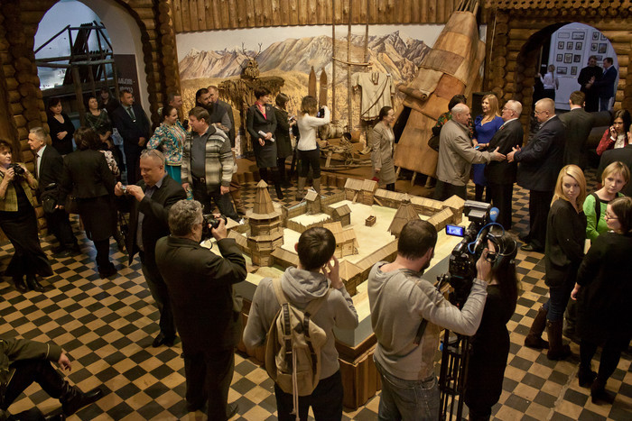

**Открытие экспозиции «Албазин – древняя столица Приамурья». *20 декабря, 2016 г.***

Литература:

1. Артемьев А.Р. Города и остроги Забайкалья и Приамурья во второй половине XVII-XVIII вв./ Отв. ред. Н. В. Кочешков; РАН. Дальневосточное отделение. Институт истории, археологии и этнографии народов Дальнего Востока. — Владивосток, 1999.
2. Сербина Н.В. Особенности развития современной музейной экспозиции. г. Екатеринбург. 2015 г.
3. Пастухова Е.И. Техническое задание на оказание услуг по созданию в Амурском областном краеведческом музее мемориальной экспозиции «Албазинский острог – первое укреплённое поселение русских на Амуре в XVII веке». 2016 г.